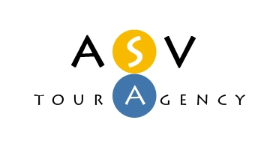
Туристична Агенція Сучасних Вражень
04074, м. Київ, вул.Вишгородська, 28/1
Код ЄДРПОУ 36924305
Тел./факс: 044-4225126
e-mail: info@asvlux.com.ua
http://www.asvlux.com.ua

МАЛЬДИВЫ

SUN LUXURY MALDIVIAN DREAM!
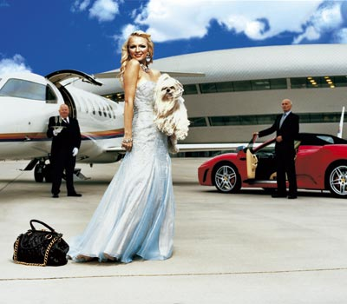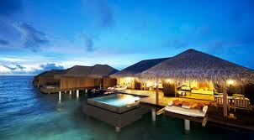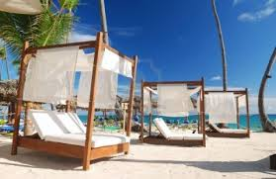
Вылет из Киева
 | 9 ночей | 12 ночей
Sun Island Resort Spa 5* | от 1439 USD | от 1793 USD
Royal Island Resort Spa 5* | от 1488 USD | от 1825 USD
Kurumba Maldives 5* | от 1612 USD | от 2107 USD
Coco Palm Dhuni Kolhu 5* | от 1936 USD | от 2562 USD
Medhufushi Island Resort 5* | от 2005 USD | от 2567 USD
Angsana Resort Spa Ihuru 5* | от 2195 USD | от 3047 USD
Iru Fushi Island Resort & Spa 5* | от 2119 USD | от 2633 USD

В стоимость включено: Проживание на человека в номере DBL, мед.страховка, трансфер на внутренних авиалиниях или лодка в отель.
Дополнительно оплачивается: a/к А.К Fly Dubai 860 USD с человека нетто (надо уточнять).
Туда:
Киев / 13:35-20:25 / Дубай / 00:55+1 / Мале / 07:00+1
Вылеты в июле: 5,6,27; В августе: 3,10,17,24
Обратно:
Мале / 01:30-05:35/ Дубай / 09:20/ Киев / 13:50
Вылеты в июле: 10,13,17,20,24,27,31; В августе: 3,7,10,14,17,21,24,28,31
*Стоимость и наличие мест уточняйте на момент бронировании
возможны вылеты из Донецка

Граждане Украины по прилету на Мальдивы получают бесплатную туристическую визу сроком до 30 дней пребывания.

